Step installasi

Step input data

1. Untuk memulai inputan data, data awal yang harus diinputkan yaitu data karyawan,supplier,customer, dan item master

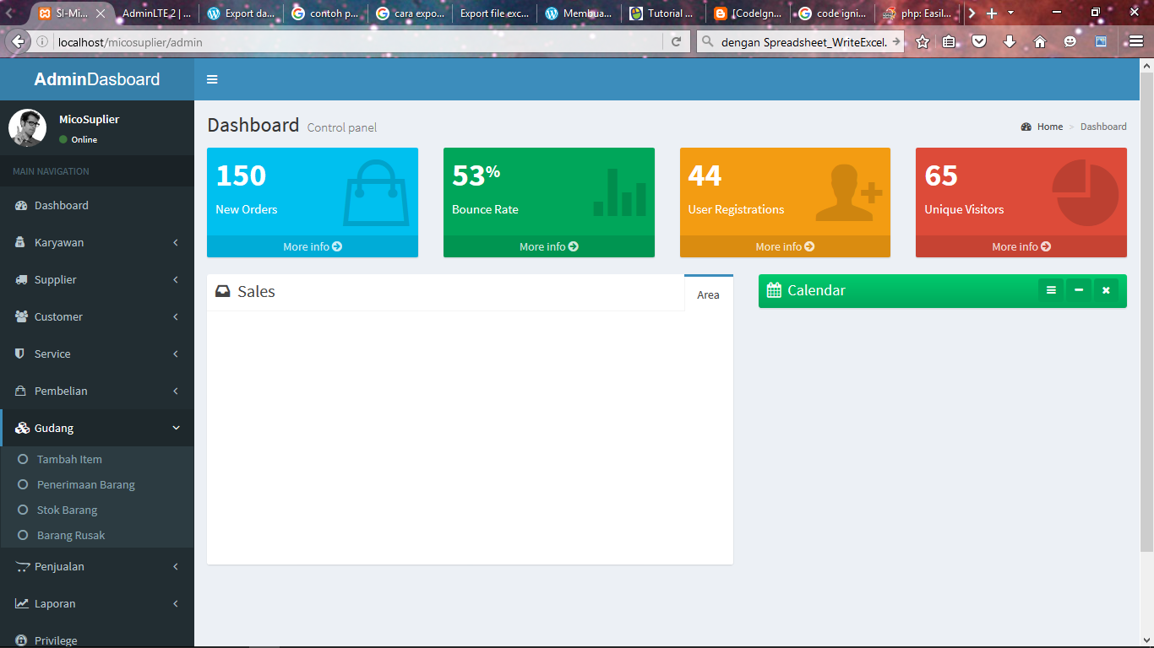

Inputkan semua data yang dibutuhkan

1. Selanjutnnya menuju menu pembelian untuk order barang

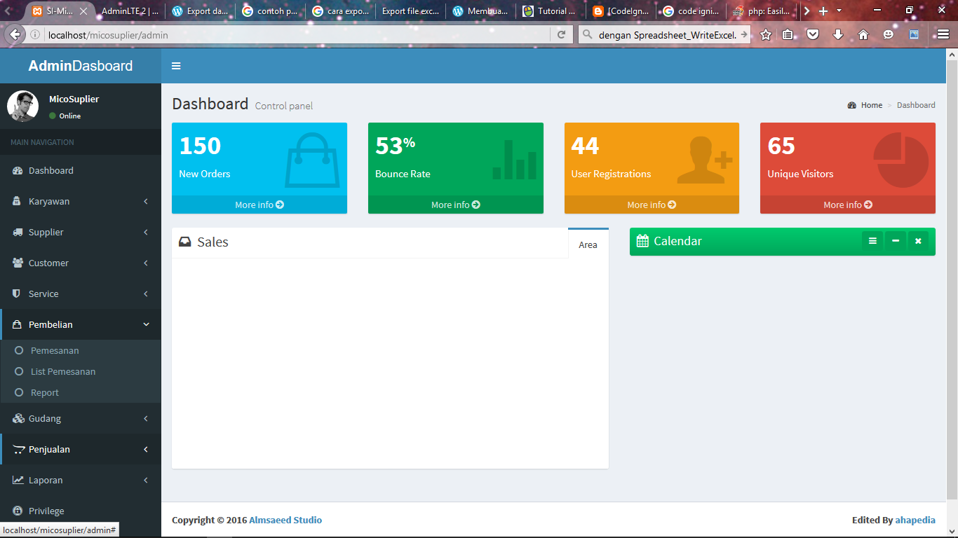

Klik pemesanan kemudian inputkan data yang diperlukan. Satu proses pemesanan hanya untuk satu supplier

1. Selanjutnya menuju menu Gudang dan pilih sub menu penerimaan barang



Selanjutnya akan muncul semua list pemesanan yang belum di proses. Klik icon eye untuk memulai memasukkan barang ke gudang.

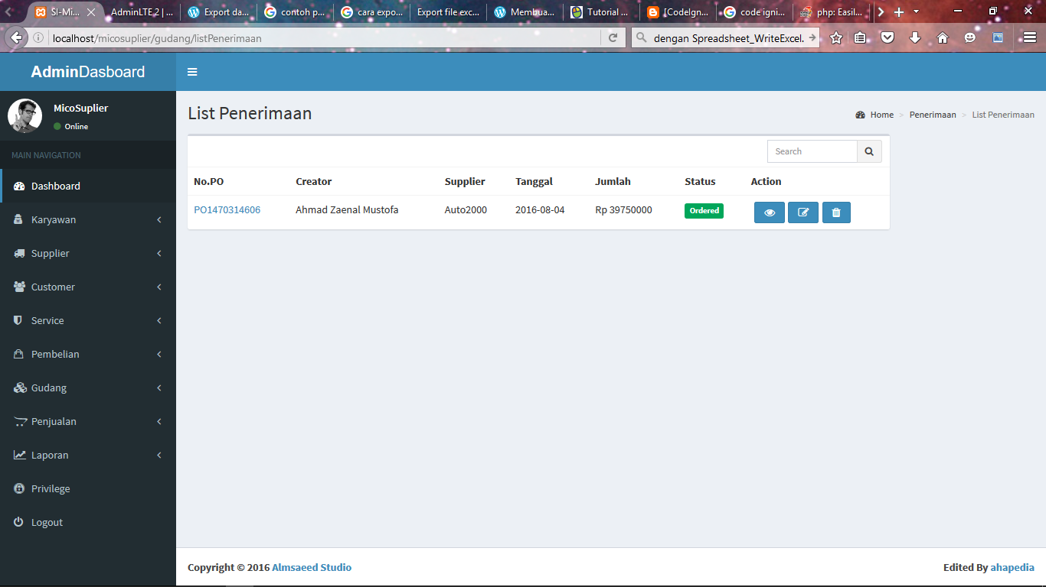

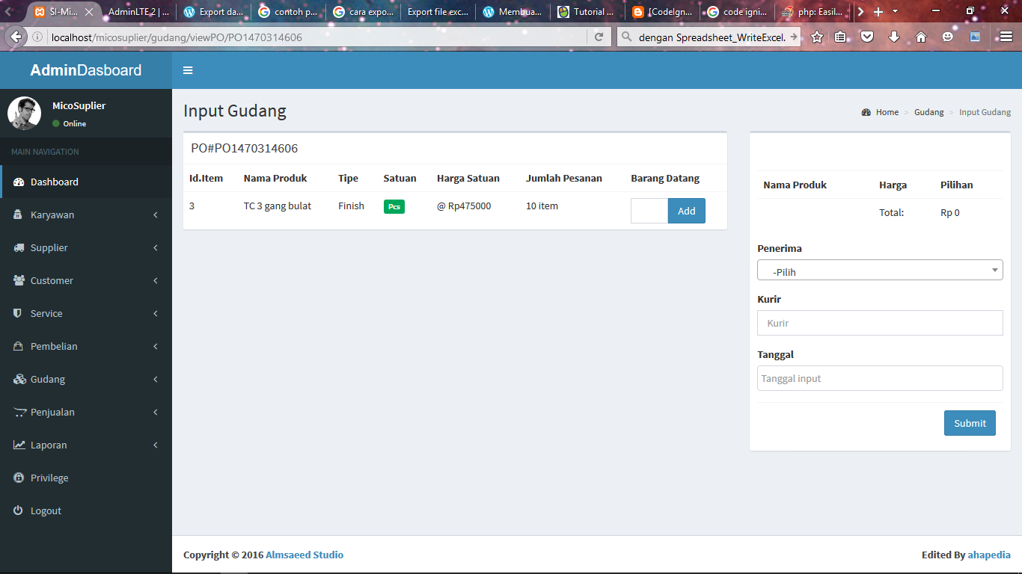

Masukkan jumlah barang yang dating, masukkan jumlah barang yang fix saja. Jika barang yang datang kurang dari pesanan(dikarenakan ada yang rusak atau jumlh pengiriman kurang) maka akan ter create di menu barang rusak(Gudang->barang rusak).

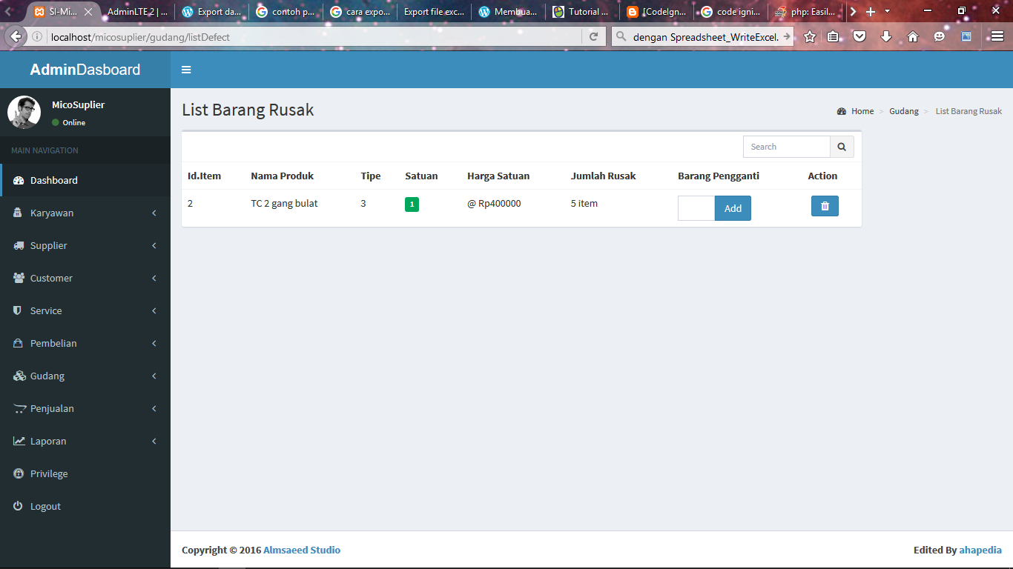

Jika sudah ada penggantian dari supplier bisa diinputkan di form di atas. jika tidak ada penggantian bisa diabaikan saja.

1. Penjualan/barang keluar

Pilih menu penjualan kemudian sub menu add penjualan. Isikan jumlah barang yang keluar di form action kemudian klik add(ulangi sesuai barang apa saja yang masuk). Isi form di sampingnya kemudian submit

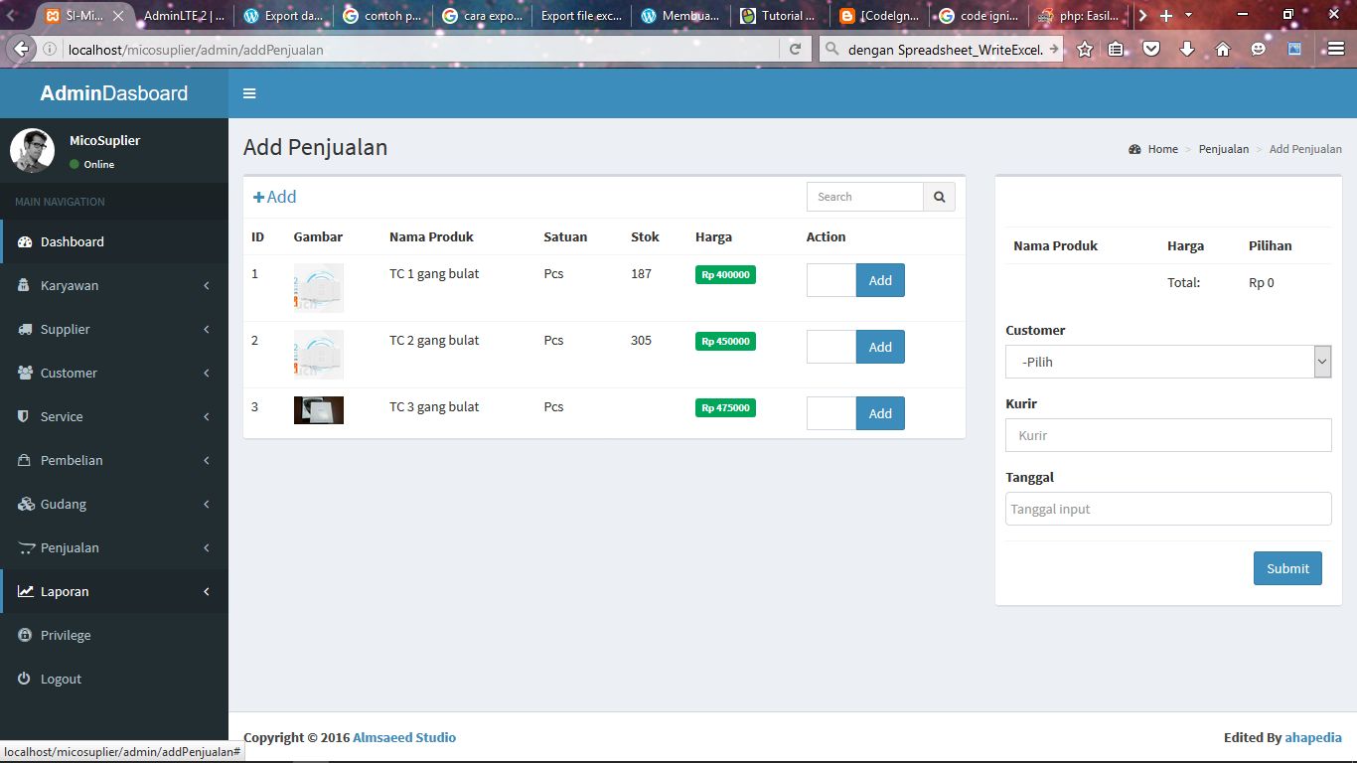

1. Laporan di menu laporan kemudian pilih sub menu barang masuk/keluar. Pilih tanggal awal dan akhir untuk melihat laporan sesuai waktu yang diinginkan. Untuk fungsi print belum bisa dipakai karena masih ada error.

